|  |  |  |  |
| --- | --- | --- | --- |
| MEEting mentor | | | |
| Location: | Đại Học Văn Lang | **Team Bất Động Sản** | |
| Datetime: | 13/12/2019 | Mentor: | Đặng Đình Hòa |
| Attendance: | Trương Quang Vương  Trịnh Như Phương  Phạm Quốc Nhân  Nguyễn Anh Minh  Huỳnh Tuấn Đạt | Progress: | 45% |
| Absence: |  | Issue(s): | 0 |

# Agenda Items

1. Trình bày công việc trong tuần vừa qua :

* Lịch trình training : nhóm bị chậm tiến độ 2 tuần, nhóm đã cài đặt thư viện, framework , công cụ cho các thành viên nhóm.
* Trình bày detail design : hình ảnh nên để chính giữa, sử dụng đồng nhất 1 màu , chọn icon cho phù hợp
* Update usecase diagram: tốt nhất nên vẽ tách ra cho dễ mô tả.

Timelog

Huỳnh Tuấn Đạt

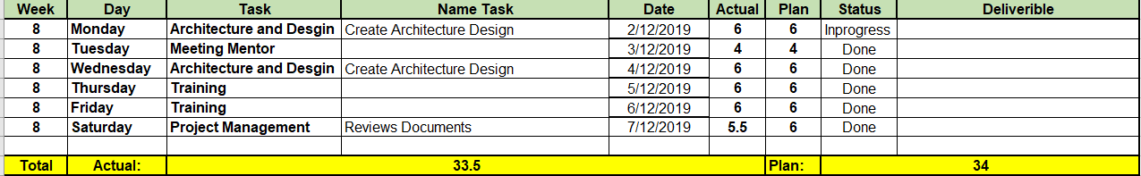

Phạm Quốc Nhân

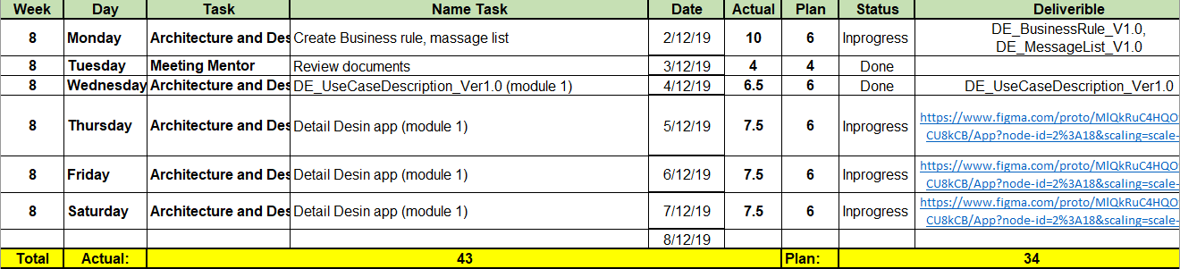

Trương Quan Vương

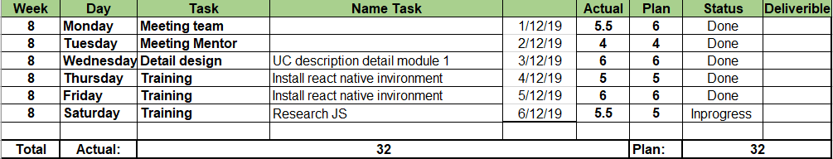

Nguyễn Anh Minh

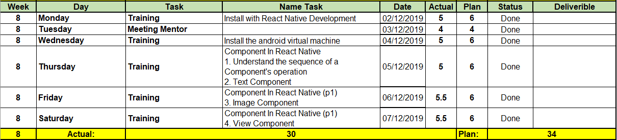

Trịnh Như Phương

